


29 octobe 2022

Du vendredi 4
au dimanche 6 septembre

WEEKEND RANDONNÉE
MONTAGNE

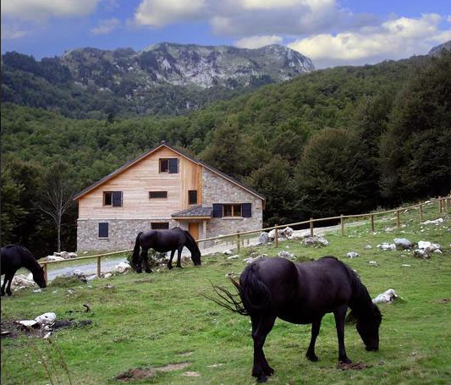

L'ASCET 82 et le CLAS vous proposent un week-end randonnée en montagne, en Ariège dans le Couserans !
L’hébergement du vendredi soir au dimanche après-midi est prévu au refuge forestier terre d’avenir « retrouvance » situé dans la forêt domaniale de la commune de Suc et Sentenac. Ce gîte, tout confort, a une capacité de 14 couchages répartis en 5 chambres de 2 à 3 lits, équipées chacune d’un lavabo et d’une douche (wc sur le palier).
Pour en savoir plus sur le gîte, https://www.onf.fr/vivre-la-foret/%2B/20fb::gite-forestier-de-terre-davenir.html
Guérino Marchiol sera notre guide pour les randonnées du samedi et du dimanche matin.
Le samedi le dénivelé positif sera d’environ 700 mètres et 8,5 km. Les randonnées seront adaptées en fonction de la météo et du groupe.
Le déplacement depuis Montauban se fera en covoiturage.
A prévoir :
- randonnée : petit sac de randonnée pour journée/ gourde eau/ pique-nique du samedi et dimanche midi /chaussures randonnée/chapeau/ bâtons/lunettes de soleil/crème solaire/vêtement de pluie ;
- hébergement : draps (lit 1 place), serviettes de toilette ;
- les repas des 2 soirs seront préparés sur place ;
Coût du weekend : 40 € (nombre de places limitées à 14 personnes)
(ce tarif comprend les 2 nuitées, les repas du vendredi soir et samedi soir et les 2 petits-déjeuners)
Les frais à prévoir non compris dans ce tarif : participation au covoiturage, pique-niques du samedi et dimanche midi

BULLETIN D’INSCRIPTION
Week-end randonnée en Ariège au refuge terre d’avenir (09)

du vendredi 4 au dimanche 6 septembre au tarif de 40 €

Bulletin à retourner à la section sports de l’ASCET 82 (Sylvie MATEOS au 0649702914/Joël Corsini 0679999014/ Manuel Mavel 0563222358)

Nom | Prénom | N° portable

Régime alimentaire particulier : oui/non
Autorisation prises de photos par l’association : oui/non

Inscriptions auprès de S.Matéos (0649702914), J.Corsini (0679999014), M.Mavel (0563222358) avant jeudi 27 août.

Joindre l’attestation santé complétée avec l’inscription.

* Obligation d’adhérer à l’ASCET 82

